Об итогах муниципального этапа смотра-конкурса групповых комнат дошкольных образовательных организаций Большемурашкинского района

В соответствии с планом работы управления образования администрации Большемурашкинского района на 2015-2016 учебный год, в целях активизации дошкольных образовательных учреждений по совершенствованию развивающей предметно пространственной среды в групповых комнат в соответствии с ФГОС ДО и санитарными правилами, а так же выявления и распространения инновационного опыта работы педагогов детского сада, творческих идей и находок в оформлении и оснащении Групп с 16 ноября 2015г. по 11 декабря 2015 года проходил ежегодный муниципальный этап смотра- конкурса групповых комнат дошкольных образовательных организаций, в котором участвовали 14 воспитателей из 7–и дошкольных образовательных учреждений нашего района. Кто же были лучшие в этом учебном году?
- 1 место в номинации «Группы раннего возраста» в муниципальном этапе смотра- конкурса групповых комнат дошкольных образовательных организаций заняли :
- Чуркина Ю.А., Савельева Н.В.- воспитатели МБДОУ «Детский сад «Росинка».
1 место в номинации «Группы младшего- старшего дошкольного возраста » в муниципальном этапе смотра- конкурса групповых комнат дошкольных образовательных организаций заняла :
- Приказчива О.А. - воспитатель МБДОУ «Детский сад «Ягодка».

2. Объявлены призёрами муниципального этапа смотра- конкурса групповых комнат дошкольных образовательных организаций следующие педагогические работники:
2 место: в номинации «Группы раннего возраста»
- Напылова М.А. - воспитатель МБДОУ «Детский сад "Солнышко "
2 место: в номинации «Разновозрастные группы »
- Махова Т.В.- воспитатель филиала МБОУ Кишкинской СШ детский сад «Светлячок» с. Холязино
2 место: в номинации «Группы младшего- старшего дошкольного возраста»
- Лебедева М.А.- воспитатель МБДОУ «Детский сад "Росинка".
3 место: в номинации «Группы раннего возраста»
- Тажетдинова Л.Б.- воспитатель филиала МБОУ Советской СШ детский сад «Березка» п. Советский
3 место: в номинации «Разновозрастные группы »
Дашаева Г.И.- воспитатель МБОУ Большемурашкинской СШ детский сад «Родничок» с. Рождествено
3 место: в номинации «Группы младшего- старшего дошкольного возраста»
Севаськова С.М.- воспитатель МБОУ «Детский сад «Солнышко
Дерягина Н.Л.- воспитатель филиала МБОУ Советской СШ детский сад «Березка»

От имени управления администрации Большемурашкинского муниципального района хочется выразить благодарность всем участникам конкурса и пожелать творческих успехов!

Фото с конкурса

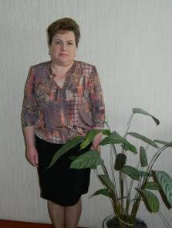

Приказчикова
Ольга Анатольевна
Воспитатель младшей группы МБДОУ ’’Детский сад ’’Ягодка’’
Стаж педагогической деятельности 30 лет
Высшая квалификационная категория
Окончила Городецкое педагогическое училище в 1985 году
I место
в номинации «Младший- старший дошкольный возраст»

Творческие идеи и находки в оформлении и оснащении группы

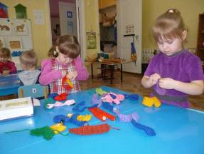

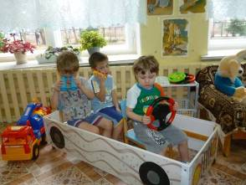

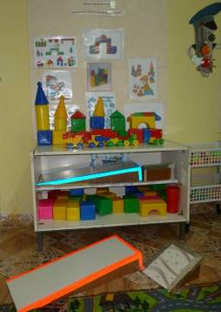

Творческие идеи и находки в оформлении и оснащении Группы

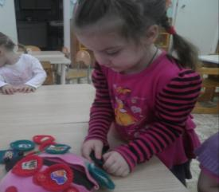

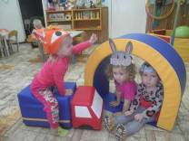

Воспитатель: Чуркина Юлия Александровна.
Образование средне профессиональное.
Первая квалификационная категория.
Стаж работы: общий 11 лет, педагогический 9 лет.
Воспитатель: Савельева Наталия Владимировна.
Образование средне профессиональное.
Первая квалификационная категория.
Стаж педагогической работы: 21 год.

I место в номинации
«Ранний возраст»

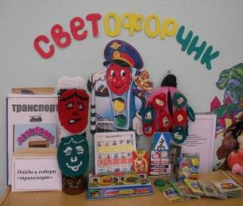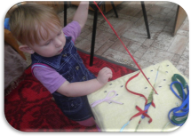

Лебедева Маргарита Александровна

Стаж работы: общий-10 лет; педагогический-10 лет.
Квалификационная категория - первая.
Образование: высшее педагогическое
2 место в номинации «Группы младшего- старшего дошкольного возраста»
Творческие идеи и находки в оформлении и оснащении Группы

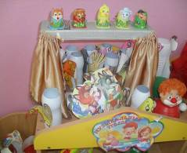

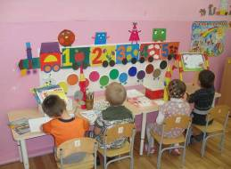

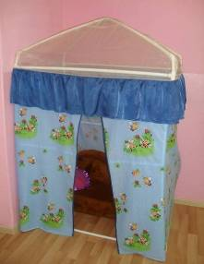

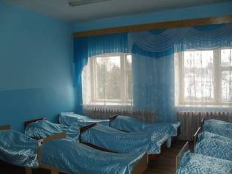

Уголок уединения

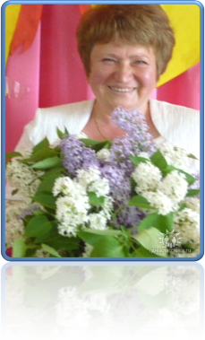
Творческие идеи и находки в оформлении и оснащении Группы
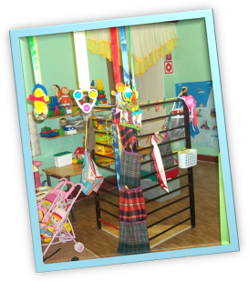

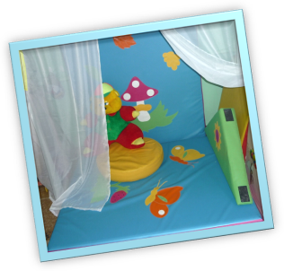

Напылова Марина Александровна

Закончила Муромское педагогическое училище
По специальности
Воспитатель детского сада
Стаж педагогической работы 29 лет.

2 место «Группы раннего возраста»

